# Spring简史

第一阶段：xml配置；

第二阶段：注解配置；

第三阶段：Java配置；（Spring 4.x 与 Spring Boot都推荐Java配置）

# Spring体系

## 核心容器（Core Container）

Spring-core核心工具类，Spring其他模块大量使用Spring-core

Spring-Beans：Spring定义Bean的支持；

Spring-Context：运行时Spring容器；

Spring-Context-Support：Spring容器对第三方包的集成支持；

Spring-Expression：使用表达式语言在运行时查询和操作对象；

## AOP

SpringAOP：基于代理的AOP支持；

Spring-Aspects：基于 AspectJ的AOP支持；

可参考架构探险

## 消息（Messaging）

Spring-Messaging：对消息架构和协议的支持；

## Web

Spring-Web：提供基础的Web集成的功能，在Web项目中提供Spring容器；

Spring-Webmvc：提供基于Servlet的SpringMVC；

Spring-WebSocket：提供WebSocket功能；

Spring-Webmvc-Portlet：提供Portlet环境支持；

## 数据访问/集成（Data Access / Integration ）

Spring-JDBC：提供以JDBC访问数据库的支持；

Spring-TX：提供编程式和声明式的事务支持；

Spring-ORM：提供对 对象/关系 映射技术的支持；

Spring-OXM: 提供对 对象/xml 映射技术的支持；

Spring-JMS：提供对JMS的支持；

Spring框架部份内容笔者亦未学习过，但为日后需要时留有印象，故作笔记。

## 衍生生态

Spring Boot：遵循“约定优先配置”实现快速开发；

Spring XD：简化大数据应用开发；

Spring Cloud：为分布式系统开发提供工具集；

Spring Data：对主流的关系型和NoSql数据库的支持；

Spring Integration：通过消息机制对企业集成模式（EIP）的支持；

Spring Batch:简化及优化大量数据的批处理操作；

Spring Security：通过认证和授权保护应用；

Spring HATEOAS：基于HATEOAS原则简化REST服务开发；

Spring Social：与社交网络API（如FackBook、新浪微博等）的集成；

Spring AMQP：对基于AMQP的消息的支持；

SPring Mobile：提供对手机设备检测的功能，给不同的设备返回不同的页面支持；

Spring for Android：

Spring Web Flow：基于Spring MVC提供基于向导流程式的Web应用开发；

Spring LDAP:简化使用LDAP开发；

Spring Session：提供一个API及实现来管理用户会话信息；

# Spring基础

## 四大原则

1. 使用POJO进行轻量级和最小侵入式开发
2. 通过依赖注入和基于接口编程实现松耦合；
3. 通过AOP和默认习惯进行声明式编程；
4. 使用AOP和默认模版（template）减少模式化代码；

## IOC

20180826

学习Spring以来，一直在思考为什么要使用IOC容器？常常没感受到IOC的具体便利之处，我们直接使用一个配置类，类中存放public静态变量是否能<==> IOC呢？

我想答案是否定的，原因如下：

1. 在实际开发过程中，类的结构相当复杂，在实例化同时需要实例化其子类，若直接使用代码配置，可读性较差，即类与类之间的关系无法提醒。
2. Spring并非单纯的IOC框架或AOP框架，Spring是一个一站式框架（一站式框架还号称狗屁的轻量级）。其中有许多常见的功能Spring均有所涉猎。而对使用其他功能时，最熟悉的当然是Spring的开发人员，而不是我们。为了简化对Spring的运用，设计该IOC再合理不过。交给IOC容器，我们使用时直接找容器而非形形色色的类。
3. 对单例对象可读性的优化。

### BeanFactory接口

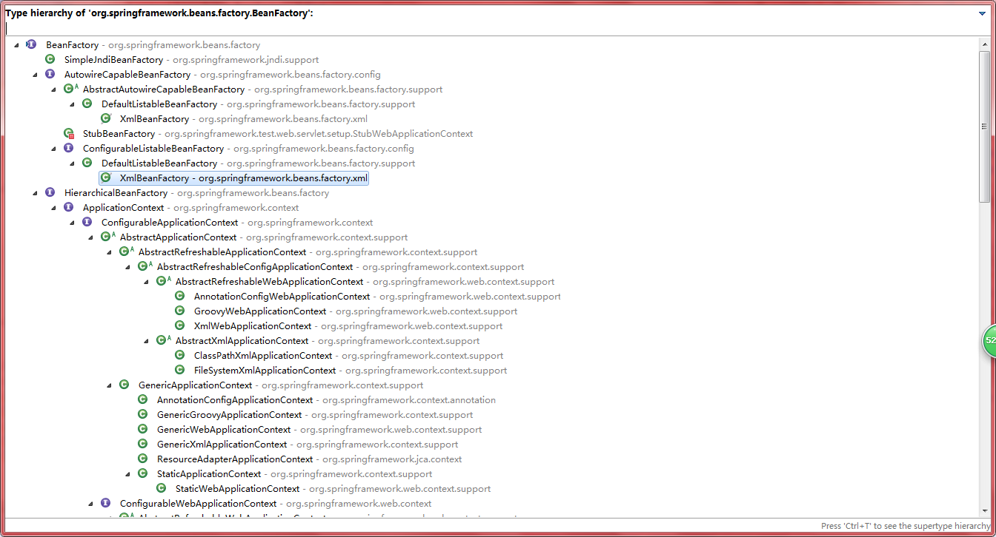

### 常用IOC工厂

XmlWebApplication

AbstractXmlApplicationContext

ClassPathXmlApplicationContext

FileSystemXmlApplicationContext

2018.8.26

今天又认识一个AnnotationConfigApplicationContext

头部还有一个SimpleJndiBeanFactory，直觉告诉我只有和Jndi有关都要重视。

#### AnnotationConfigApplicationContext

## 依赖注入

### 声明Bean的注解

@Component：没有明确的角色；

@Service：在业务逻辑层（service）使用；

@Repository：在数据访问层（dao）使用；

@Controller：在展现层（MVC -> Spring MVC）使用；

### 注入Bean的注解

@Autowired：Spring提供注解；

@Inject: JSR-330提供的注解；

@Resource：JSR-250 提供的注解；

### Java配置

Java配置主要通过 @Configuration 和 @Bean 实现

#### @Configuration

声明当前类为配置类

spring文档说明：

@Configuration is a class-level annotation indicating that an object is a source of bean definitions. @Configuration classes declare beans via public @Bean annotated methods.

@Configuration 是一个类级注释，指示对象是一个bean定义的源。@Configuration 类通过 @bean 注解的公共方法声明bean。

The @Bean annotation is used to indicate that a method instantiates, configures and initializes a new object to be managed by the Spring IoC container.

@Bean 注释是用来表示一个方法实例化，配置和初始化是由 Spring IoC 容器管理的一个新的对象。

通俗的讲 @Configuration 一般与 @Bean 注解配合使用，

用 @Configuration 注解类等价与 XML 中配置 **beans**，

用 @Bean 注解方法等价于 XML 中配置 **bean**。

何一个标注了@Bean的方法，其返回值将作为一个bean定义注册到Spring的IoC容器，方法名将默认成该bean定义的id。

*-----20180821*

#### @Bean

将方法返回值 放置到 IOC容器

## AOP

### 简介

早期AOP开源项目：AspectJ

在大型项目中，存在很多非功能性需求，比如：日志、安全、事务、性能统计。如果将这些代码与业务代码放置一处，导致我们的代码不够简洁大气（单一性原则），或者说代码可读性不够好。

*特别是在一些旧系统中，没有需求文档且缺乏注释。真正的业务代码与程序员自身的逻辑代码（即程序员自身的实现逻辑）揉在一处，在维护时难以从中区分真正的业务代码，维护难度之大可想而知。*

**设计模式：模版方法**

为了解决这个问题，过去的前辈们先采用“模版方法”解决。通过抽象类定义模版，业务层继承该 抽象模版类。但产生的问题是，若业务层的代码只需要部份的非功能性代码，比如不需要事务控制，子类没有选择的权利。一点也不民主，真是“君要臣死，臣不得不死。父要子亡，子不得不亡。”

**设计模式：装饰者模式**

然而完美主义的精益求精的程序员依然认为这样子可读性依然不够好

1. 为了确定顺序 层层嵌套 装饰类；

例如： new ADirector( new BDirector( new CDirector(...) ) );

1. 非功能性类继承 Command接口导致语义不明确。正如古人常说：优雅的代码宛如优雅的文章，字字珠玑。

传说中的前辈大概为表胸腹中纵横天下之心气，设计出了“正交编程”——**AOP**。依这个形势来看，将来会不会还有三维编程、四维编程、空间编程.....

装饰者UML如下：

Interface : Command

void execute()

非功能需求

功能需求

LoggerDecorator

构造方法(Command)

ServiceDecorator

execute

性能Decorator

构造方法(Command)

### 概念

1、前置增强：实现 org.springframework.aop.MethodBeforeAdvice接口

2、后置增强：实现 org.springframework.aop.AfterReturningAdvice接口

3、环绕增强（编程式） 1+2 = 3

4、**引入增强**：

实现 org.springframework.aop.support.DelegatingIntroductionInterceptor类

此外还有 异常型建言（实现 ThrowAdvice接口）

使用@Before、@After、@Around、@AfterThrowing等注解定义建言( 建言又名增强 )

建言或者增强本身是一种概念，笔者功力有限描绘不清，读者自行体会。

**@PointCut(切点)**

参数的拦截规则为切点@PointCut ,为使切点复用，使用@PointCut专门来定义拦截规则 **@JoinPoint（连接点）**

**Advice(增强)**

**Advisor(切面)**

**Weaving(织入)**

**Introduction(引入)**

在SpringAop中的思想中即：

代理对象 管理 切面对象

切面对象 管理 增强对象

亦可以用 代理对象 直接管理 增强对象

在《架构探险》一书中，增强与切面概念存在重复之处，加大学习者压力。以及Spring的编写者自己也发现若只使用Spring Aop则配置将会变得相当复杂，这可就背离任何框架初衷了。

于是目前比较常用解决方案为SpringAop + AspectJ

### 示例代码（SpringAop + AspectJ）

Spring-Boot 添加依赖：

<dependency>

<groupId>org.springframework.boot</groupId>

<artifactId>spring-boot-starter-aop</artifactId>

</dependency>

Without Spring-Boot 添加依赖

<!-- spring aop 支持 -->

<dependency>

<groupId>org.springframework</groupId>

<artifactId>spring-aop</artifactId>

</dependency>

<!-- aspectj 支持 -->

<dependency>

<groupId>org.aspectj</groupId>

<artifactId>aspectjrt</artifactId>

<version>1.8.9</version>

</dependency>

<dependency>

<groupId>org.aspectj</groupId>

<artifactId>aspectjweaver</artifactId>

<version>1.8.9</version>

</dependency>

主方法

public class Main {

public static void main(String[] args) {

AnnotationConfigApplicationContext context =

new AnnotationConfigApplicationContext(AopConfig.class);

DemoAnnotationService annotationService = context.getBean(DemoAnnotationService.class);

DemoMethodService methodService = context.getBean(DemoMethodService.class);

annotationService.add();

methodService.add();

context.close();

}

}

少不更事，还是第一次见到AnnotationConfigApplicationContext

配置类：

#### @EnableAspectJAutoProxy //开启 Spring 对 AspectJ的支持

@Configuration

@ComponentScan("org.hc.learning.spring.aop")

@EnableAspectJAutoProxy //开启 Spring 对 AspectJ的支持

public class AopConfig {

}

切面类（定义AOP职责的类）：

将 AspectJ作为Bean交给IOC容器管理

并 对需要处理 的类、方法、标签进行定义

/**

* 切面

* @author Administrator

*

*/

@Component

@Aspect //声明为一个切面

public class LogAspect {

@Pointcut("@annotation(org.hc.learning.spring.aop.Action)")

public void annontationPointCut(){}

@After("annontationPointCut()")

public void after(JoinPoint joinPoint){

MethodSignature signature = (MethodSignature)joinPoint.getSignature();

Method method = signature.getMethod();

Action action = method.getAnnotation(Action.class);

System.out.println("注解式拦截:"+action.name());

}

@Before("execution(* org.hc.learning.spring.aop.DemoMethodService.*(..))")

public void before(JoinPoint joinPoint){

MethodSignature signature = (MethodSignature)joinPoint.getSignature();

Method method = signature.getMethod();

System.out.println("方法式拦截:"+method.getName());

}

}

/**

* 注解的被拦截类

* @author Administrator

*

*/

@Service

public class DemoAnnotationService {

@Action(name="注解式拦截的add()操作")

public void add(){

System.out.println(" Annotation.add()");

}

}

/**

* 关于方法的被拦截类

* @author Administrator

*

*/

@Service

public class DemoMethodService {

public void add(){

System.out.println(" Method.add()");

}

}

### SpringAop常用类

#### ProxyFactoryBean

ProxyFactoryBean: #

Interfaces: #需要动态实现的接口

Target： #目标类

InterceptorNames: # 添加一个或者多个 切面 或者 增强

ProxyTargetClass: #代理目标类：默认为false使用JDK动态代理，否则使用 #CGLib代理

#### SpringAOP:自动代理（扫描Bean生成代理对象）

org.springframework.aop.framework.autoproxy.BeanNameAutoProxyCreator：

beanNames: #bean名称，例如 ： *Impl

interceptorNames: #

Optimize: #是否对代理生成策略进行优化

#如果 该类存在接口，使用JDK代理，否则使用CGLib

DefaultPointAdvisor —— 默认切面

NameMatchMethodPointcutAdvisor —— 根据方法名称进行匹配的切面

StaticMatchMethodPointcutAdvisor —— 匹配静态方法的切面

# Spring常用配置

## Bean的Scope

1. Singleton单例
2. Prototype 每次调用新建实例
3. Request Web项目中对每个HttpRequest新建实例
4. Session Web项目中对每个HttpSession新建实例
5. GlobalSession 运用于 Portal(入口)应用

在Spring Batch 中还有个Scope为StepScope

## Spring EL 和资源调运

### @Value